### 第1课时　光的反射和折射



光从一种介质射到它与另一种介质的________时，一部分或全部光会返回到原介质的现象，叫反射现象。发生反射现象时，反射光线与入射光线、法线在________内，反射光线与入射光线分别位于法线的________；反射角________入射角。这就是光的________。

光从一种介质射到它与另一种介质的________时，一部分光进入另一种介质的现象，叫折射现象。发生折射现象时，折射光线与入射光线、法线处在________内，折射光线与入射光线分别位于________的两侧；入射角i的正弦与折射角r的正弦成正比，即________。

光从真空射入某种介质发生折射时，入射角的________与折射角的________之比，叫做这种介质的绝对折射率，简称折射率，用符号n表示。任何介质的绝对折射率都________1。

光路的可逆性

在光的反射和折射现象中，光路都是________的。



若某一介质的折射率较大，则(　　)

A. 光由空气射入该介质时折射角较大

B. 光由空气射入该介质时折射角较小

C. 光在该介质中的速度较大

D. 光在该介质中的速度较小

(多选)光从某种介质中射入空气中，入射角θ1从零开始增大时，折射角θ2也随之增大，下列说法正确的是(　　)

A. 比值不变

B. 比值不变

C. 比值是一个大于1的常数

D. 比值是一个小于1的常数

(2017·无锡一中期中)一束光线从空气射向折射率为1.5的玻璃内，入射角为45°，下面光路图中正确的是(　　)

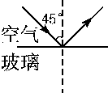 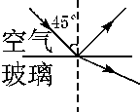 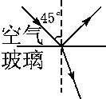 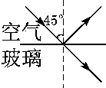

(2017·江阴一中期中)某单色光在真空中的波长为λ，光速为c，有一介质的折射率为n，则单色光在该介质中的速率为(　　)

A. B. C. nc D. c

一束光从空气射向折射率为的某种介质，若反射光线与折射光线垂直，则入射角为________。真空中的光速为c，则光在该介质中的传播速度为________。

利用半圆形玻璃砖，可减小激光光束的发散程度。在如图所示的光路中，A为激光的出射点，O为半圆形玻璃砖横截面的圆心，AO过半圆顶点。若某条从A点发出的与AO成α角的光线，以入射角i入射到半圆弧上，出射光线平行于AO，求此玻璃的折射率。

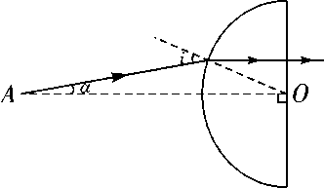



如图所示，落山的太阳看上去正好在地平线上，但实际上太阳已处于地平线以下，观察者的视觉误差大小取决于当地大气的状况。造成这种现象的原因是(　　)

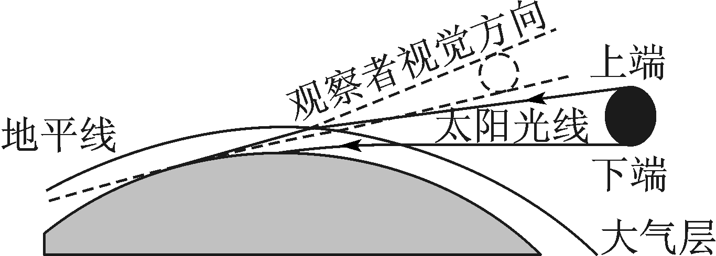

A. 光的反射 B. 光的折射

C. 光的直线传播 D. 小孔成像

(2016·云南模拟)(多选)两束不同频率的单色光a、b从空气平行射入水中，发生了如图所示的折射现象(α>β)。下列结论中正确的是(　　)

A. 在水中的传播速度，光束a比光束b大

B. 在水中的传播速度，光束a比光束b小

C. 水对光束a的折射率比水对光束b的折射率小

D. 水对光束a的折射率比水对光束b的折射率大

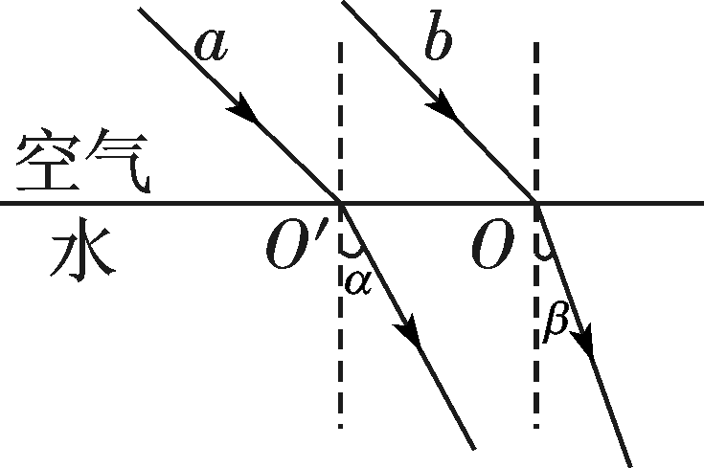　　　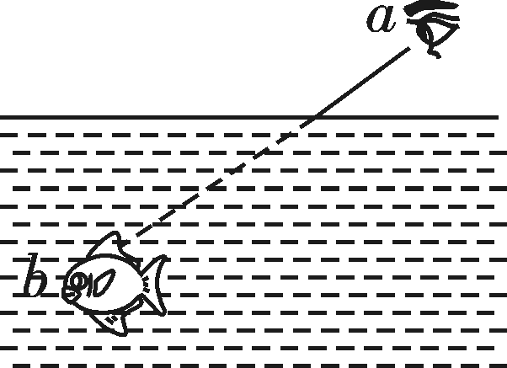

(2017·郑州期中)如图所示，眼睛在a处看到鱼在水中的b处，若从a处射出一束激光欲照射到鱼身上，则激光应对着哪一位置射出(　　)

A. b的下方 B. b的上方

C. b处 D. 无法确定

某同学通过实验测定半圆形玻璃砖的折射率n。如图甲所示，O是圆心，MN是法线，AO、BO分别表示某次测量时光线在空气和玻璃砖中的传播路径。该同学测得多组入射角i和折射角r，作出sin i­sin r图象如图乙所示，则(　　)

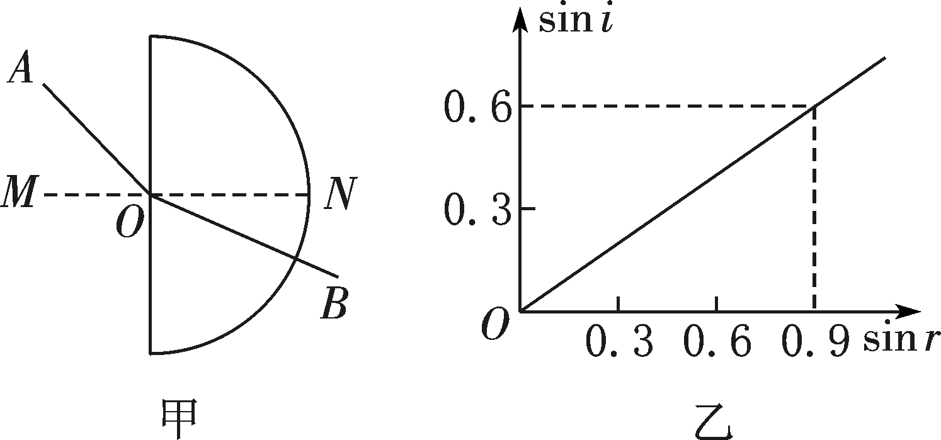

A. 光由A经O到B，n＝1.5

B. 光由B经O到A，n＝1.5

C. 光由A经O到B，n＝0.67

D. 光由B经O到A，n＝0.67

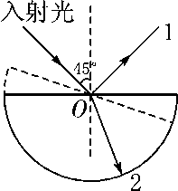

第11题

(多选)如图所示，一玻璃柱的横截面为半圆形，细的单色光束从空气射向柱体的O点(半圆的圆心)，产生反射光束1和透射光束2。已知玻璃柱的折射率为，入射角为45°(相应的折射角为24°)。现保持入射光不变，将半圆柱绕通过O点垂直于纸面的轴线顺时针转过15°，如图中虚线所示，则(　　)

A. 光束1转过15°

B. 光束1转过30°

C. 光束2转过的角度小于15°

D. 光束2转过的角度大于15°

如图所示，在注满水的游泳池的池底有一点光源A，它到池边的水平距离为3.0 m。从点光源A射向池边的光线AB与竖直方向的夹角恰好等于全反射的临界角，水的折射率为。求池内的水深。

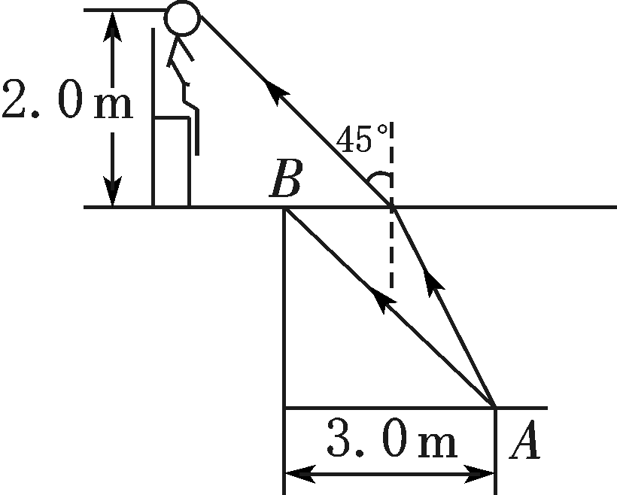

(2016·潍坊质检)如图所示，厚度为d的矩形玻璃砖与光屏EF均竖直放置，玻璃砖右侧面距光屏为d，左侧面距激光源S也是d。由S发出的两束激光，一束垂直玻璃砖表面，另一束与玻璃砖表面成45°角，两束光经折射后射到光屏上，光屏上两光点间距为d，已知光在真空中的传播速度为c。求：

(1) 玻璃砖的折射率。

(2) 激光在玻璃砖中传播的时间。

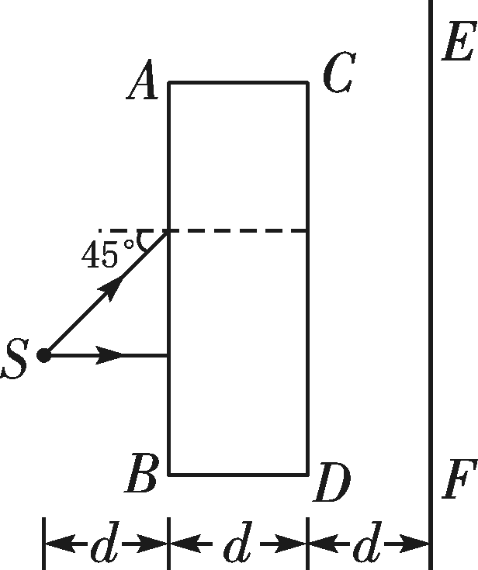

### 第2课时　实验：测定玻璃的折射率



实验器材有：白纸、图钉、大头针、直尺、铅笔、________、平木板、________。

实验原理：如图所示，用________法找出与入射光线AO对应的出射光线O′B，确定出O′点，画出折射光线OO′，然后测量出角i和r，根据公式________计算玻璃的折射率。

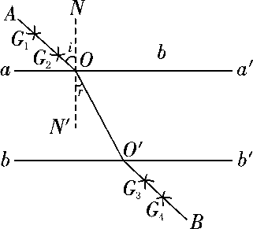



(多选)在用两面平行的玻璃砖测定玻璃折射率的实验中，其实验光路如图所示，对实验中的一些具体问题，下列说法正确的是(　　)

A. 为了减少作图误差，C和D的距离应适当取大一些

B. 为减少测量误差，A、B连线与法线NN′的夹角应适当大一些

C. 若A、B的距离较大时，通过玻璃砖会看不到A、B的像

D. 若A、B连线与法线NN′间夹角过大时，有可能在bb′一侧看不清A、B的像

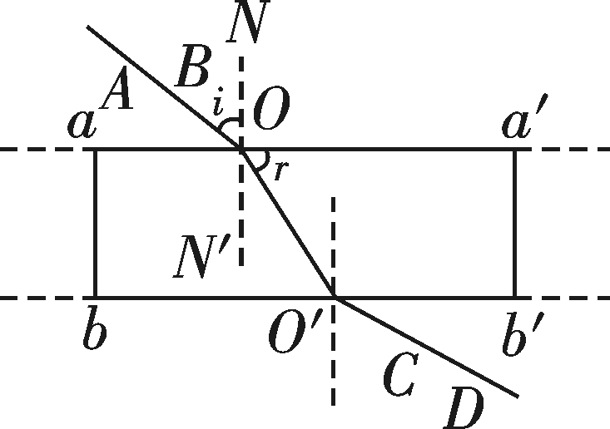　　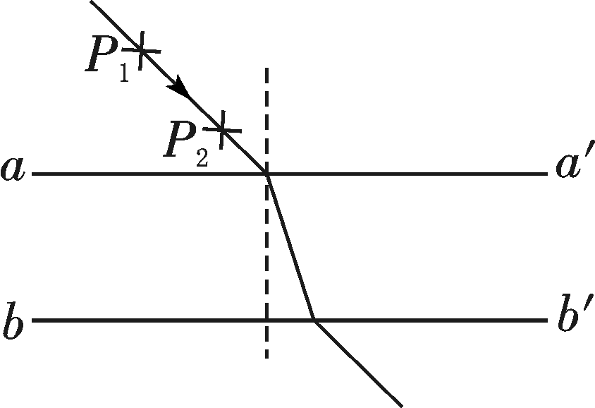

(2016·杭州检测)(多选)测定玻璃的折射率时，为了减小实验误差，应注意的是(　　)

A. 玻璃砖的宽度宜大些

B. 入射角应尽量小些

C. 大头针应垂直地插在纸面上

D. 大头针P1、P2及P3、P4之间的距离应适当大些

“测定玻璃的折射率”的实验中，在白纸上放好玻璃砖，aa′和bb′分别是玻璃砖与空气的两个界面，如图所示。在玻璃砖的一侧插上两枚大头针P1和P2，用“＋”表示大头针的位置，然后在另一侧透过玻璃砖观察，并依次插上大头针P3和P4。在插P3和P4时，应使________。(填字母)

A. P3只挡住P1的像

B. P4只挡住P2的像

C. P3同时挡住P1、P2的像

在测定玻璃的折射率的实验中，对一块两面平行的玻璃砖，用插针法找出与入射光线对应的出射光线，现在甲、乙、丙、丁四位同学分别做出如图所示的四组插针结果。

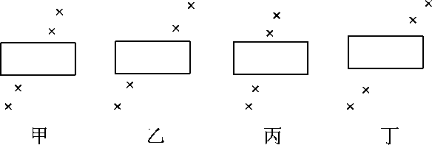

(1) 从图上看，肯定把大头针插错了的同学是________。

(2) 从图上看，测量结果准确度最高的同学是________。

某同学利用“插针法”测定玻璃的折射率，所用的玻璃砖两面平行。正确操作后，作出的光路图及测出的相关角度如图所示。

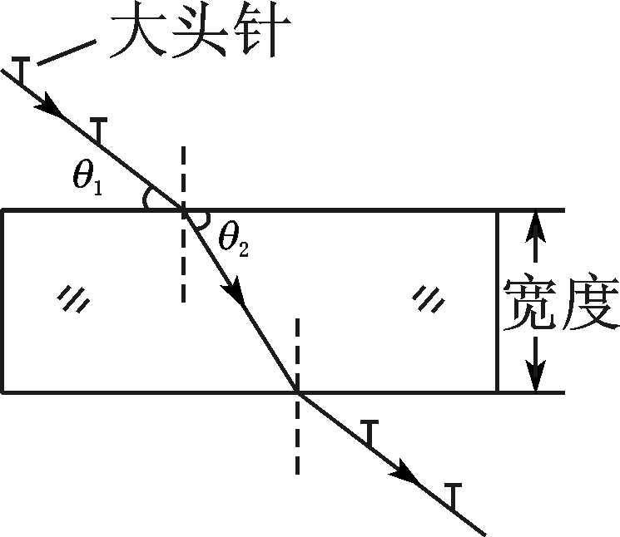

(1) 此玻璃的折射率计算公式为n＝________(用图中的θ1、θ2表示)。

(2) 如果有几块宽度大小不同的平行玻璃砖可供选择，为了减小误差，应选用宽度________(填“大”或“小”)的玻璃砖来测量。



用“插针法”测定透明半圆柱玻璃砖的折射率，O为玻璃截面的圆心，使入射光线跟玻璃砖的平面垂直，如图所示的四个图中P1、P2、P3和P4是四个学生实验插针的结果。

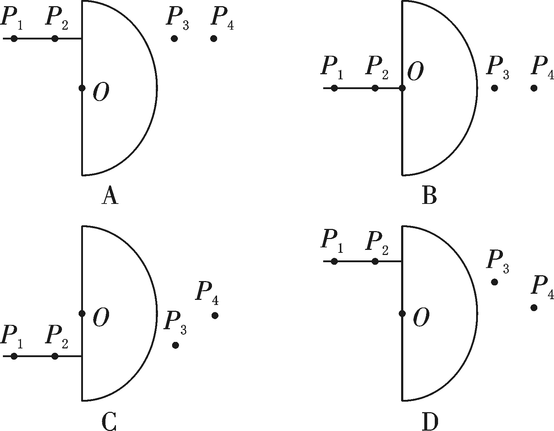

(1) 在这四个图中肯定把针插错了的是____________。

(2) 在这四个图中可以比较准确地测出折射率的是________。计算玻璃的折射率的公式是____________。

在用插针法测定玻璃的折射率的实验中，某同学操作步骤如下：

① 将记录光路的白纸铺放在平木板上；

② 手拿玻璃砖的毛面或棱，将其轻放在白纸上；

③ 用铅笔环绕玻璃砖画出边界aa′和bb′；

④ 在aa′上选择一点O，作为不同入射角的入射光线的共同入射点，画出入射角i分别为0°、30°、45°的入射光线；

⑤ 用“插针法”分别得到各条入射光线的折射光线，观察时着重看大头针针帽是否在一条直线上，取下玻璃砖、大头针，连接各针孔，发现所画折射光线中有两条相交，量出各个折射角r；

⑥ 按公式分别计算，取三个值的算术平均值。

(1) 以上步骤中有错误或不妥的几处是________________________________________________________________________

__。(填序号)

(2) 应改正为：____________________________，__________________________，______________________________________________。

一位同学模仿用玻璃砖测定玻璃折射率方法，改用玻璃三棱镜测定玻璃的折射率，他的主要步骤如下：

A. 在白纸上放一玻璃三棱镜并画出它的三边，AB、BC和CA；

B. 以AB界面画一条线段DO作为入射光线，并在DO上竖直地插上两枚大头针P1和P2；

C. 在AC的一侧竖直地插上大头针P3时，用眼睛观察并调整视线使P3能同时挡住P1、P2的像；

D. 同样，在AC的一侧再竖直地插上大头针P4时，用眼睛观察并调整视线使P4能同时挡住P3和P1、P2的像；

E. 记下P3、P4的位置，移去玻璃三棱镜，过P3、P4引直线O′E与AC交于O′，过O点画界面AB的法线NN′。

你能否根据他的实验记录测出玻璃的折射率？若能，请你在图上标出入射角和折射角，并用三角函数值表示玻璃的折射率。

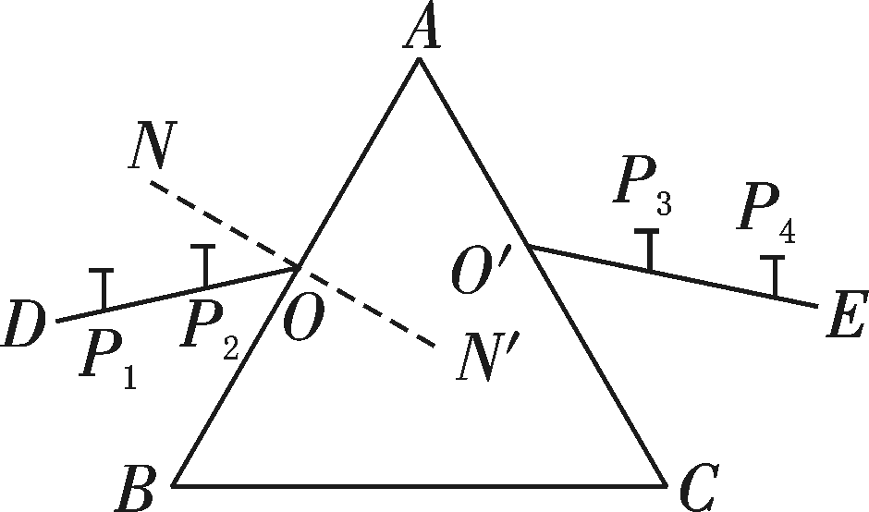 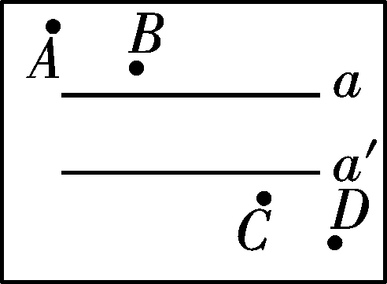第9题

“测定玻璃的折射率”实验中，在玻璃砖的一侧竖直插两个大头针A、B，在另一侧再竖直插两个大头针C、D。在插入第4个大头针D时，要使它________________。如图是在白纸上留下的实验痕迹，其中直线a、a′是描在纸上的玻璃砖的两个边。根据该图可算得玻璃的折射率n＝________。(计算结果保留2位有效数字)

在用插针法测定玻璃砖折射率的实验中，甲、乙、丙三位同学在纸上画出的界面aa′、bb′与玻璃砖位置的关系分别如图甲、乙、丙所示，其中甲、丙同学用的是矩形玻璃砖，乙同学用的是梯形玻璃砖。他们的其他操作均正确，且均以aa′、bb′为界面画光路图。则：(写出变化情况)

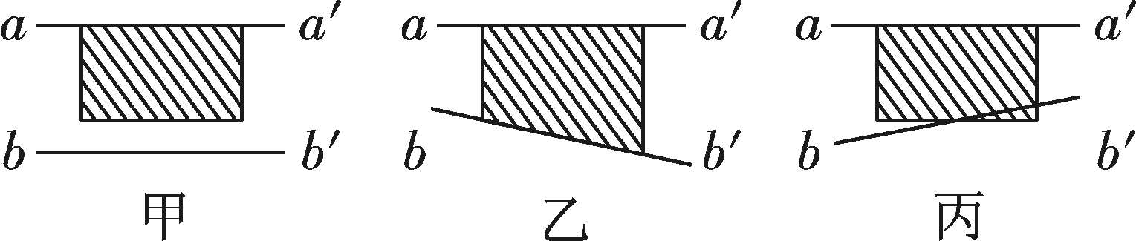

(1) 甲同学测得的折射率与真实值相比____________________。

(2) 乙同学测得的折射率与真实值相比____________________。

(3) 丙同学测得的折射率与真实值相比____________________。

### 第3课时　全 反 射



光从光密介质射入光疏介质时，若入射角增大到某一角度，________光线就会完全消失，只剩下________光线的现象叫全反射，这时的________叫做临界角。

要发生全发射，必须同时具备两个条件：(1) 光从________介质射入________介质，(2) 入射角______________临界角。

光从介质射入空气(真空)时，发生全反射的临界角C与介质的折射率n的关系是________。

在实际应用中的光纤是一根极细的玻璃丝，直径约几微米到100 μm不等，由两种________不同的玻璃制成，分内外两层，内层玻璃的折射率比外层玻璃的折射率________。当光从一端进入光纤时，将会在两层玻璃的界面上发生________。



(多选)下列说法正确的是(　　)

A. 因为水的密度大于酒精的密度，所以水是光密介质

B. 因为水的折射率小于酒精的折射率，所以水对酒精来说是光疏介质

C. 同一束光，在光密介质中的传播速度较大

D. 同一束光，在光密介质中的传播速度较小

如图所示，一束光由空气射向半圆形玻璃砖，O点为该玻璃砖截面的圆心，下图可能正确描述其光路的是(　　)

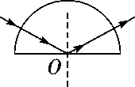 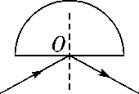

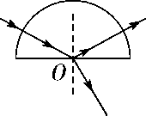 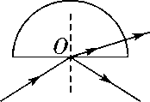

光导纤维的结构如图所示。其内芯和外套材料不同，光在内芯中传播。以下关于光导纤维的说法正确的是(　　)

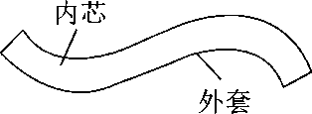

A. 内芯的折射率比外套大，光传播时在内芯与外套的界面发生全反射

B. 内芯的折射率比外套小，光传播时在内芯与外套的界面发生全反射

C. 内芯的折射率比外套小，光传播时在内芯与外套的界面发生折射

D. 内芯的折射率与外套相同，外套的材料有韧性，可以起保护作用

(多选)下列现象中是由于全反射造成的是(　　)

A. 露珠在阳光下格外明亮

B. 直棒插入水中时，呈现弯折现象

C. 海市蜃楼

D. 在炎热夏天的柏油马路上，远处的路面显得格外明亮

如图所示，一束光从空气垂直射到直角棱镜的AB面上，已知棱镜材料的折射率为1.4，则这束光进入棱镜后的光路图应为下面四个图中的(　　)

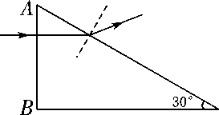 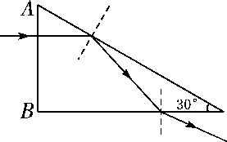

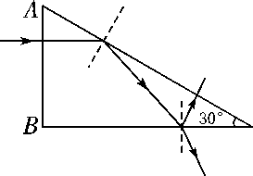 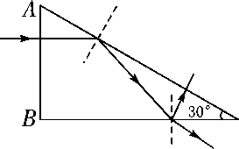

如图为单反照相机取景器的示意图，ABCDE为五棱镜的一个截面，AB⊥BC。光线垂直AB射入，分别在CD和EA上发生反射，且两次反射的入射角相等，最后光线垂直BC射出。若两次反射都为全反射，则该五棱镜折射率的最小值是多少？(计算结果可用三角函数表示)

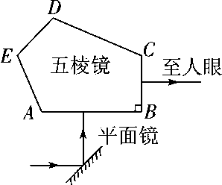



两种单色光由水中射向空气时发生全反射的临界角分别为θ1、θ2，已知θ1＞θ2。用n1、n2分别表示水对两单色光的折射率，v1、v2分别表示两单色光在水中的传播速度，则(　　)

A. n1<n2，v1<v2

B. n1<n2，v1>v2

C. n1>n2，v1<v2

D. n1>n2，v1>v2

空气中两条光线a和b从虚线框左侧入射，分别从下方和上方射出，其框外光线如图所示。虚线框内有两个折射率n＝1.5的玻璃全反射棱镜。下面给出了两棱镜四种放置方式的示意图，其中能产生如图所示的效果的是(　　)

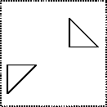 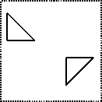 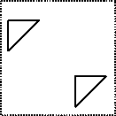 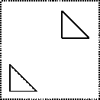

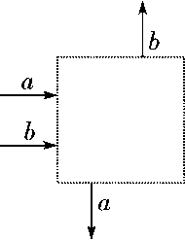　　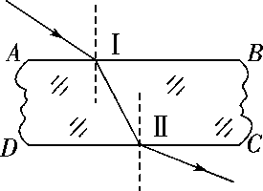

(2017·沙市五中期中)在水底的潜水员看来，水面上方的所有景物只出现在顶角为97°的倒立圆锥里，这是因为(　　)

A. 水面上远处的景物反射的阳光都因为全反射而不能进入水中

B. 水面上远处的景物反射的阳光折射进入水中，其折射角不可能大于48.5°

C. 水面上方倒立圆锥之外的景物反射的阳光都因为全反射的原因不可能进入水中

D. 水面上方倒立圆锥之外的景物反射的阳光都因为折射的原因不可能进入潜水员的眼中

(多选)如图所示，ABCD是两面平行的透明玻璃砖，AB面和CD面平行，它们分别是玻璃和空气的界面，设为界面Ⅰ和界面Ⅱ，光线从界面Ⅰ射入玻璃砖，再从界面Ⅱ射出，回到空气中，若改变光到达界面Ⅰ时的入射角，则(　　)

A. 只要入射角足够大，光线在界面Ⅰ上可能发生全反射现象

B. 只要入射角足够大，光线在界面Ⅱ上可能发生全反射现象

C. 不管入射角多大，光线在界面Ⅰ上都不可能发生全反射现象

D. 不管入射角多大，光线在界面Ⅱ上都不可能发生全反射现象

(2017·广州模拟)一竖直放置的玻璃圆柱体底面中心有一点状光源S。圆柱体高度为l，底面半径为2l，其圆周侧面和下表面镀上了不透明吸光材料，以致光源发出的光线只能从上表面射出。已知该玻璃的折射率n＝，求上表面透光的光斑面积大小。

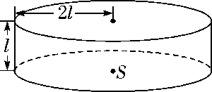

12．Ｋ (2017·贵阳一中测试)如图所示为一直角棱镜的截面图，∠ACB＝90°，∠CAB＝60°，AC面镀膜，经棱镜射到AC面的光只能反射，AC边长为L。一平行细光束从AB面上的O点沿垂直于AB面的方向射入棱镜，经AC面的中点P反射后，发现从BC面上的M点射出，且射出的光线与BC面成 45°(P点和M点图中未画出)，已知光在真空中的传播速度为c，求：

(1) 该棱镜的折射率。

(2) 光在棱镜中传播时从O点到M点所用的时间。

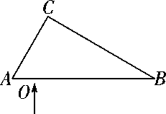

### 第4课时　光的干涉



物理学史：1801年，英国物理学家____________成功地观察到了光的干涉现象，证明了光的确是一种________。

实验：让一束平行的________光投射到一个有两条狭缝的挡板上，两狭缝相距很近，两狭缝就成了两个________，它们的振动情况总是相同的，两个波源发出的光在挡板后面的空间相互叠加。

现象：在屏上得到了____________的条纹。

当两个光源与屏上某点的距离之差等于半波长的________时，两列光在这点相互加强，这里出现亮条纹；当两个光源与屏上某点的距离之差等于半波长的________时，两列光在这里________，这里出现暗条纹。

屏上某处出现亮、暗条纹的条件

频率________的两列波在同一点引起的振动的叠加，如亮条纹处某点同时参与的两个振动步调总是一致的，即振动方向总是________的，总是同时过最高点、最低点、平衡位置；暗条纹处振动步调总________。



由两个不同光源所发出的两束白光落在同一点上，不会产生干涉现象。这是因为(　　)

A. 两个光源发出光的频率不同

B. 两个光源发出光的强度不同

C. 两个光源的光速不同

D. 这两个光源是彼此独立的，不是相干光源

关于光的干涉，下列说法中正确的是(　　)

A. 在双缝干涉现象里，亮条纹和暗条纹的宽度是不等的

B. 在双缝干涉现象里，中央形成的是暗条纹

C. 只有频率相同的两列光波才能产生干涉现象

D. 频率不同的两列光波也能产生干涉现象，只是不稳定

下列关于双缝干涉实验的说法正确的是(　　)

A. 单缝的作用是获得频率保持不变的相干光源

B. 双缝的作用是获得两个振动情况相同的相干光源

C. 光屏上距两缝的路程差等于半波长的整数倍处出现暗条纹

D. 在光屏上能看到光的干涉图样，但在双缝与光屏之间的空间却没有干涉发生

英国物理学家托马斯·杨巧妙地解决了相干光源问题，第一次在实验室内观察到光的干涉现象。下图为实验装置简图，M为竖直线光源，N和O均为有狭缝的遮光屏，P为像屏。现有四种带有狭缝的遮光屏，实验时的正确选择是(　　)

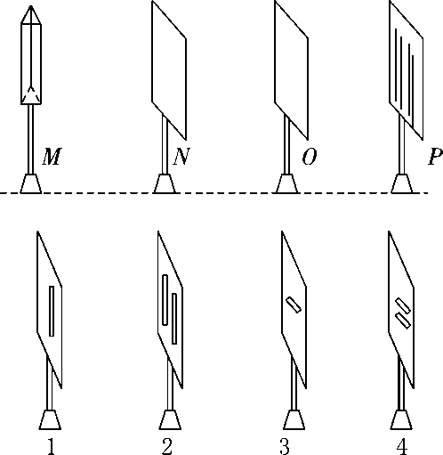

A. N选3，O选4 B. N选1，O选2

C. N选1，O选4 D. N选3，O选2

在单色光的双缝干涉实验中(　　)

A. 两束光波峰和波谷重叠处出现亮条纹，半个周期后变为暗条纹

B. 两束光波谷和波谷重叠处出现暗条纹，半个周期后变为亮条纹

C. 从两个狭缝到达屏上的路程差是光波长的整数倍处，出现亮条纹

D. 从两个狭缝到达屏上的路程差是光波长的奇数倍处，出现暗条纹

(2017·济宁检测)(多选)用波长为λ的单色光照射单缝O，经过双缝M、N在屏上产生明暗相间的干涉条纹，如图所示，图中a、b、c、d、e为相邻亮纹的位置，c为中央亮条纹，则(　　)

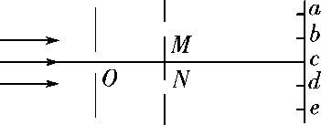

A. O到达a、b的路程差为零

B. M、N到达b的路程差为λ

C. O到达a、c的路程差为4λ

D. M、N到达e的路程差为2λ



(多选)关于双缝干涉条纹，以下说法中正确的是(　　)

A. 用同一单色光做双缝干涉实验，能观察到明、暗相间的单色条纹

B. 用同一单色光经双缝干涉后的明条纹距两缝的距离之差为该单色光波长的整数倍

C. 用同一单色光经双缝干涉后的明条纹距两缝的距离之差一定为该单色光波长的奇数倍

D. 用同一单色光经双缝干涉后的暗条纹距两缝的距离之差一定为该单色光半波长的奇数倍

如图所示是单色光双缝干涉实验某一时刻的波形图，实线表示波峰，虚线表示波谷。在此刻，介质中A点为波峰相叠加点，B点为波谷相叠加点，A、B连线上的C点为某中间状态相叠加。如果把屏分别放在A、B、C三个位置，那么(　　)

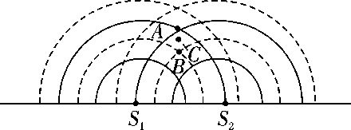

A. A、B、C三个位置都出现亮条纹

B. B位置出现暗条纹

C. C位置出现亮条纹或暗条纹由其他条件决定

D. 以上结论都不对

某同学自己动手利用如图所示器材观察光的干涉现象，A为单缝屏，B为双缝屏，C为像屏。当他将一束阳光照射到A上时，屏C上并没有出现干涉条纹。他移走B后C上出现一窄亮斑，分析实验失败的原因，最大的可能是(　　)

A. 单缝S太窄

B. 单缝S太宽

C. S到S1、S2距离不等

D. 阳光不能作为光源

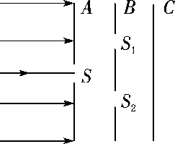　　　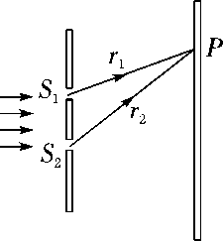

如图，用频率为f的单色光垂直照射双缝，在光屏上的P点出现第3条暗条纹。已知光速为c，则P点到双缝的距离之差r2－r1应为(　　)

A. B. C. D.

如图所示，在暗室中从单色点光源S直接射到屏PP′上的一束光在Sa和Sd之间；从S射到平面镜MN再反射到屏PP′上的另一束光在Mb和Nc之间(S′是S在平面镜MN中的像)。下列关于屏PP′上是否可能出现明暗相间的条纹以及出现区域的说法中正确的是(　　)

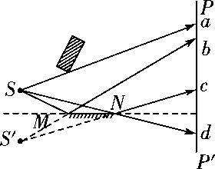

A. 不可能

B. 可能，出现在a、b之间

C. 可能，出现在b、c之间

D. 可能，出现在c、d之间

(多选)线光源a发出的光波长为480 nm，线光源b发出的光波长为672 nm，则(　　)

A. 用a做双缝实验，屏上与双缝距离差为s1＝1.68 μm的P处将出现暗纹

B. 用b做双缝实验，P处将出现亮纹

C. 用a做双缝实验，屏上与双缝距离差为s2＝1.44 μm的Q处将出现亮纹

D. 用b做双缝实验，Q处将出现亮纹

在双缝干涉实验中，双缝到光屏上P点的距离之差为0.6 μm，若分别用频率为f1＝5.0×1014 Hz 和f2＝7.5×1014 Hz的单色光垂直照射双缝，试分析判断P点应出现亮条纹还是暗条纹？分别为第几条亮条纹或暗条纹？

### 第5课时　实验：用双缝干涉测量光的波长



双缝间距为d，双缝到屏的距离为l。则相邻亮纹(或暗纹)间的距离Δx与入射光波长λ之间的定量关系为Δx＝____________。

光源发出的光经滤光片成为单色光，单色光通过单缝后相当于线光源，经双缝后产生稳定的干涉图样，通过屏可以观察到明暗相间的干涉条纹，如果用白光通过双缝可以观察到________条纹。



(2016·邯郸检测)某同学在做双缝干涉实验时安装好实验装置，在光屏上却观察不到干涉图样，这可能是由于(　　)

A. 光束的中央轴线与遮光筒的轴线不一致，相差较大

B. 没有安装滤光片

C. 单缝与双缝平行

D. 光源发出的光束太强

(2016·无锡期末)如图所示的双缝干涉实验，用绿光照射单缝S时，在光屏P上观察到干涉条纹。要得到相邻条纹间距更大的干涉图样，可以(　　)

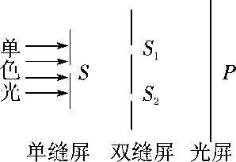

A. 增大S1与S2的间距

B. 减小双缝屏到光屏的距离

C. 将绿光换为红光

D. 将绿光换为紫光

如图所示，在“用双缝干涉测光的波长”的实验中，光具座上放置的光学元件有光源、遮光筒和其他元件，其中a、b、c、d各装置的名称依次是下列选项中的(　　)

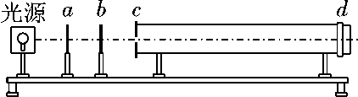

A. a单缝、b滤光片、c双缝、d光屏

B. a单缝、b双缝、c滤光片、d光屏

C. a滤光片、b单缝、c双缝、d光屏

D. a滤光片、b双缝、c单缝、d光屏

对于某种单色光，为增加相邻亮纹(或暗纹)之间的距离，可采用的方法是__。(任写一种方法)

在“用双缝干涉测光的波长”实验中(实验装置如图甲)：

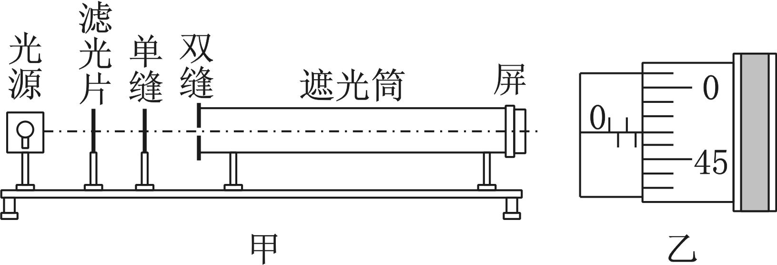

(1) 下列说法中错误的是________。

A. 调节光源高度使光束沿遮光筒轴线照在屏中心时，应放上单缝和双缝

B. 测量某条干涉亮纹位置时，应使测微目镜分划板中心刻线与该亮纹的中心对齐

C. 为了减少测量误差，可用测微目镜测出n条亮纹间的距离a，求出相邻两条亮纹间距Δx＝

(2) 测量某亮纹位置时，手轮上的示数如图乙所示，其示数为________mm。

(2016·白银检测)如图所示，在杨氏双缝干涉实验中，激光的波长为5.30×10－7 m，屏上P点距双缝S1和S2的路程差为7.95×10－7 m，则在这里出现的应是________(填“明条纹”或“暗条纹”)。现改用波长为6.30×10－7 m的激光进行上述实验，保持其他条件不变，则屏上的条纹间距将________(填“变宽”“变窄”或“不变”)。

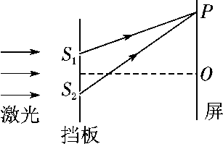



某同学用单色光进行双缝干涉实验，在屏上观察到如图甲所示的条纹，仅改变一个实验条件后，观察到的条纹如图乙所示。他改变的实验条件可能是(　　)

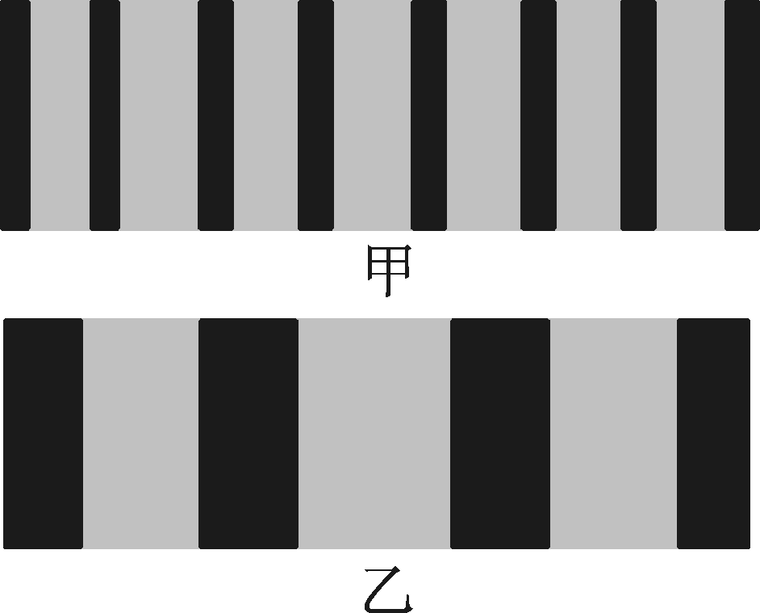

A. 减小光源到单缝的距离

B. 减小双缝之间的距离

C. 减小双缝到光屏之间的距离

D. 换用频率更高的单色光源

在双缝干涉实验中，分别用红色和绿色的激光照射同一双缝，在双缝后的屏幕上，红光的干涉条纹间距Δx1与绿光的干涉条纹间距Δx2相比，Δx1________(填“＞”“<”或“＝”)Δx2。若实验中红光的波长为630 nm，双缝与屏幕的距离为1.00 m，测得第1到第6条亮条纹中心间的距离为10.5 mm，则双缝之间的距离为________mm。

(2016·株洲模拟)现有毛玻璃屏A、双缝B、白光光源C、单缝D和透红光的滤光片E等光学元件，要把它们放在如图甲所示的光具座上组装成双缝干涉装置，用以测量红光的波长。

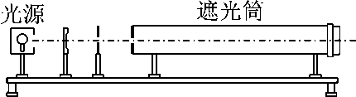

(1) 将白光光源C放在光具座最左端，依次放置其他光学元件，由左至右，表示各光学元件的字母排列最佳顺序应为C、________、A。

(2) 本实验的步骤有：

① 取下遮光筒左侧的元件，调节光源高度，使光束能直接沿遮光筒轴线把屏照亮；

② 按合理顺序在光具座上放置各光学元件，并使各元件的中心位于遮光筒的轴线上；

③ 用米尺测量双缝到屏的距离；

④ 用测量头(其读数方法同螺旋测微器)测量数条亮条纹间的距离。

在操作步骤②时还应注意________和________。

(3) 将测量头的分划板中心刻线与某条亮纹中心对齐，将该亮纹定为第1条亮纹，此时手轮上的示数如图乙所示。然后同方向转动测量头，使分划板中心刻线与第6条亮纹中心对齐，记下此时图丙中手轮上的示数为________mm，求得相邻亮纹的间距Δx为________mm。

(4) 已知双缝间距d为2.0×10－4 m，测得双缝到屏的距离l为0.700 m，由计算式λ＝________，求得所测红光波长为________nm。

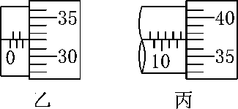　　　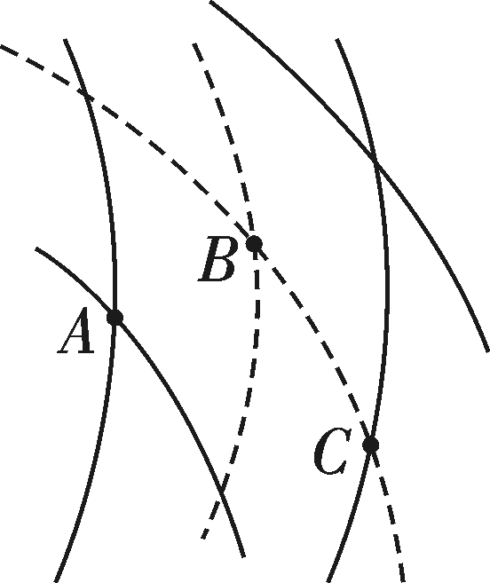

(2016·江苏)(1) 杨氏干涉实验证明光的确是一种波，一束单色光投射在两条相距很近的狭缝上，两狭缝就成了两个光源，它们发出的光波满足干涉的必要条件，则两列光的________相同。如图所示，在这两列光波相遇的区域中，实线表示波峰，虚线表示波谷，如果放置光屏，在________(填“A”“B”或“C”)点会出现暗条纹。

(2) 在上述杨氏干涉实验中，若单色光的波长λ＝5.89×10－7 m，双缝间的距离d＝1 mm，双缝到屏的距离l＝2 m。求第1个亮条纹到第11个亮条纹的中心间距。

(2016·华中师大附中期中)某同学在“用双缝干涉测光的波长”实验中，已知单缝片与双缝片间的距离为d1，双缝间距离为d2，双缝片到毛玻璃屏间距离为L，实验时先移动测量头上的手轮，第一次分划板中心刻度线对齐A条纹中心时(如图甲所示)，记下游标卡尺的读数xA＝________mm(如图丙所示)；然后转动手轮，把分划板中心刻度线向右边移动，第二次分划板中心刻度线对齐B条纹中心时(如图乙所示)，记下此时游标卡尺的示数(如图丁所示)xB＝________mm。计算实验中红光波长的表达式为λ＝________(用字母d1或d2及L、xA、xB表示)。

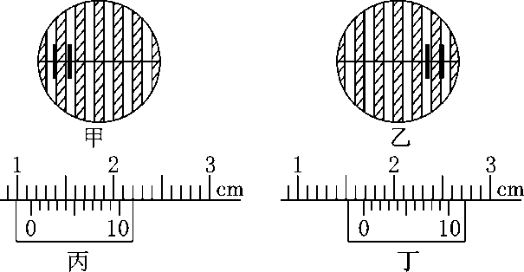

### 第6课时　光的衍射　光的偏振



光的衍射

(1) 定义：当光照射到孔或障碍物上时，____________________________________的现象，叫做光的衍射现象。

(2) 特点：光所到达的范围远远超过它沿直线传播所应到达的区域，形成________的条纹或光环。

光的偏振

(1) 横波与纵波的特点

横波中各点的振动方向总与波的传播方向________________。纵波中，各点的振动方向总与波的传播方向____________________。只有________才有偏振现象。

(2) 自然光和偏振光

① 自然光：太阳、电灯等普通光源发出的光，包含着在垂直于传播方向上沿一切方向振动的光，沿着各个方向振动的光波的强度都________。

② 偏振光：在垂直于传播方向的平面上，只沿着____________振动的光。



(2017·佛山检测)下列对衍射现象的定性分析中不正确的是(　　)

A. 光的衍射是光在传播过程中绕过障碍物发生传播的现象

B. 衍射条纹图样是光波相互叠加的结果

C. 光的衍射现象为光的波动说提供了有力的证据

D. 光的衍射现象完全否定了光的直线传播结论

(多选)关于光的衍射现象，下列说法正确的是(　　)

A. 红光的单缝衍射图样是红暗相间的直条纹

B. 白光的单缝衍射图样是红暗相间的直条纹

C. 光照到不透光小圆盘上出现泊松亮斑，说明发生了衍射

D. 光照到较大圆孔上出现大光斑，说明光沿直线传播，不存在光的衍射

(2016·三明检测)下列关于偏振光的说法中正确的是(　　)

A. 自然光就是偏振光

B. 沿着一个特定方向传播的光叫偏振光

C. 沿着一个特定方向振动的光叫偏振光

D. 单色光就是偏振光

(2016·南阳一中期末)让太阳光垂直照射一块遮光板，板上有一个可以自由收缩的三角形孔，当此三角形孔缓慢缩小直到完全闭合时，在孔后的屏上将先后出现(　　)

A. 由大变小的三角形光斑，直至光斑消失

B. 由大变小的三角形光斑，明暗相间的彩色条纹，直至条纹消失

C. 由大变小的三角形光斑，明暗相间的条纹，直至黑白色条纹消失

D. 由大变小的三角形光斑，小圆心光斑，明暗相间的彩色条纹，直至条纹消失

如图所示，白炽灯的右侧依次平行放置偏振片P和Q，A点位于P、Q之间，B点位于Q右侧。旋转偏振片P，A、B两点光

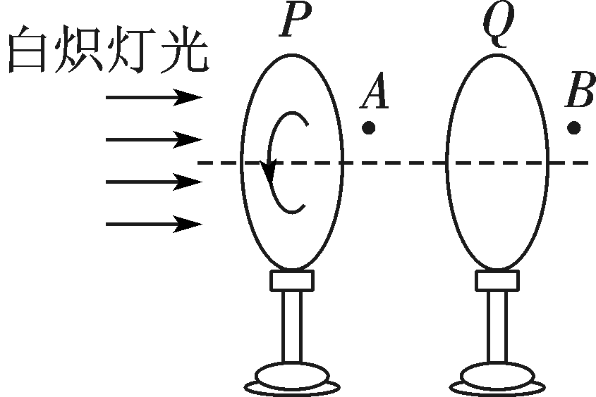

第5题

的强度变化情况是(　　)

A. A、B均不变

B. A、B均有变化

C. A不变，B有变化

D. A有变化，B不变

如图所示，甲、乙两图是单色光分别入射到两圆孔形成的图象，由图判断甲是光的________(填“干涉”或“衍射”)图象。图甲所对应的圆孔孔径________(填“大于”“小于”或“等于”)图乙所对应的圆孔孔径。

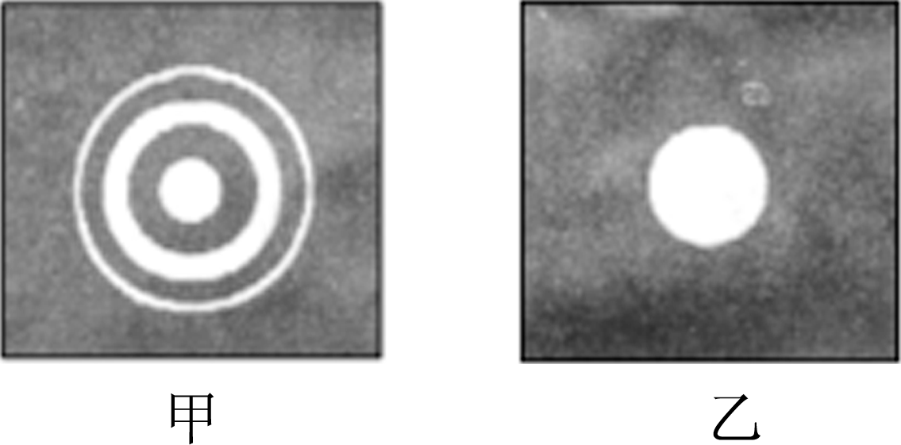



在观察光的衍射现象的实验中，通过紧靠眼睛的卡尺测脚形成的狭缝，观看远处的线状白炽灯丝(灯管或灯丝都要平行于狭缝)，可以看到(　　)

A. 黑白相间的直条纹

B. 黑白相间的弧形条纹

C. 彩色的直条纹

D. 彩色的弧形条纹

(多选)沙尘暴是由于土地的沙化引起的一种恶劣的天气现象，发生沙尘暴时能见度只有十几米，天气变黄变暗，这是由于这种情况下(　　)

A. 只有波长较短的一部分光才能到达地面

B. 只有波长较长的一部分光才能到达地面

C. 只有频率较大的一部分光才能到达地面

D. 只有频率较小的一部分光才能到达地面

(2016·北京海淀检测)(多选)如图所示，偏振片P的透振方向(用带有箭头的实线表示)为竖直方向。下列四种入射光束中，能在P的另一侧观察到透射光的是(　　)

A. 太阳光

B. 沿竖直方向振动的光

C. 沿水平方向振动的光

D. 沿与竖直方向成45°角振动的光

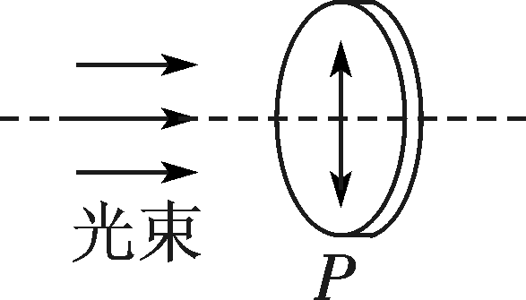　　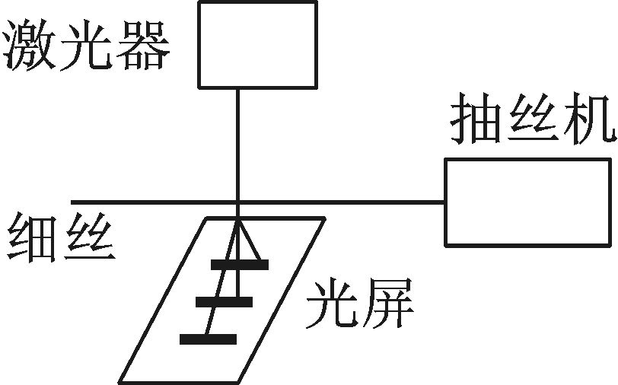

(多选)抽制高强度纤维细丝可用激光监控其粗细，如图所示，观察光束经过细丝后在光屏上所产生的条纹即可以判断细丝粗细的变化(　　)

A. 这里应用的是光的衍射现象

B. 这里应用的是光的干涉现象

C. 如果屏上条纹变宽，表明抽制的丝变粗

D. 如果屏上条纹变宽，表明抽制的丝变细

(2017·重庆模拟)如图所示的四种明暗相间的条纹分别是红光、蓝光各自通过同一个双缝干涉仪器形成的干涉图样以及黄光、紫光各自通过同一个单缝形成的衍射图样(黑色部分表示亮纹)。在下面的四幅图中从左往右排列，亮条纹的颜色依次是(　　)

　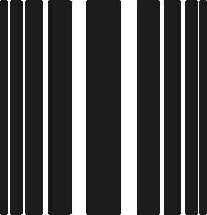　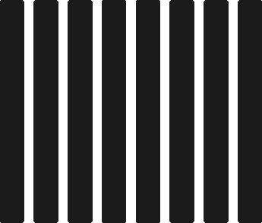　

A. 红、黄、蓝、紫 B. 红、紫、蓝、黄

C. 蓝、紫、红、黄 D. 蓝、黄、红、紫

(2017·日照模拟)夜晚，汽车前灯发出的强光将迎面驶来的汽车司机照得睁不开眼，严重影响行车安全。若考虑将汽车前灯玻璃改用偏振玻璃，使射出的灯光变为偏振光；同时汽车前窗玻璃也采用偏振玻璃，其透振方向正好与灯光的振动方向垂直，但还要能看清自己车灯发出的光所照亮的物体。假设所有的汽车前窗玻璃和前灯玻璃均按同一要求设置，如下措施中可行的是(　　)

A. 前窗玻璃的透振方向是竖直的，车灯玻璃的透振方向是水平的

B. 前窗玻璃的透振方向是竖直的，车灯玻璃的透振方向是竖直的

C. 前窗玻璃的透振方向是斜向右上45°，车灯玻璃的透振方向是斜向左上45°

D. 前窗玻璃和车灯玻璃的透振方向都是斜向右上45°

(多选)如图所示，一玻璃柱体的横截面为半圆形，让太阳光或白炽灯光通过狭缝S形成细光束从空气射向柱体的O点(半圆的圆心)，产生反射光束1和透射光束2。现保持入射光不变，将半圆柱绕通过O点垂直于纸面的轴线转动，使反射光束1和透射光束2恰好垂直。在入射光线的方向上加偏振片P，偏振片与入射光线垂直，其透振方向在纸面内，这时看到的现象是(　　)

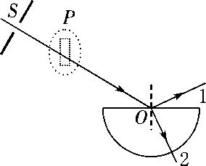

A. 反射光束1消失

B. 透射光束2消失

C. 反射光束1和透射光束2都消失

D. 偏振片P以入射光线为轴旋转90°角，透射光束2消失

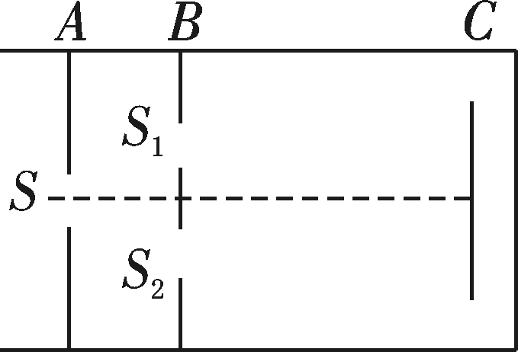

第14题

某同学自己动手制作如图所示的装置观察光的干涉现象，其中A为单缝屏，B为双缝屏，整个装置位于一暗箱中，实验过程如下：

(1) 该同学用一束太阳光照射A屏时，屏C上没有出现干涉条纹；移去B后，在屏上出现不等间距条纹，此条纹是由于____________产生的。

(2) 移去A后，遮住缝S1或缝S2中的任一个，C上均出现一窄亮斑。出现以上实验结果的主要原因是________________。